## 策略研究进度20240826

### 概览

1. Rank动量
2. 基于位移路程比的平滑动量
3. 横截面动量+波动率排名

#### Rank动量

Rank动量是将日度收益率进行Wright变换并在一定时间区间[T-N-M-1,T-M-1]取其平均并进行排名。总共两个参数：M——回望剔除天数，N——回望天数。

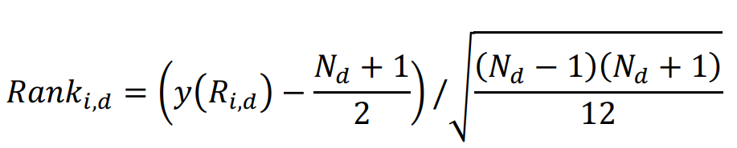

图 Wright变换



图 Rank动量不同参数下收益率

可以看出随着回望天数的增大，Rank动量的收益率也随之增大，剔除天数N60展现出最好的结果。

图 Rank_N180_M60的收益率曲线

总体而言，虽然其收益率达到10%，但是2012-2016年间、2018-2021年间以及2023至今几乎没有收益。其收益基本集中在短的时间点，说明Rank动量在绝大部分时间是失效的，并且非常不稳定，依赖于市场行情。

#### 基于位移路程比的平滑动量

Smooth动量刻画了收益率的路径，将波动性纳入参考，波动性越小的品种Smooth动量绝对值越接近于1。这里也和Rank动量一样，总共两个参数：M——回望剔除天数，N——回望天数。

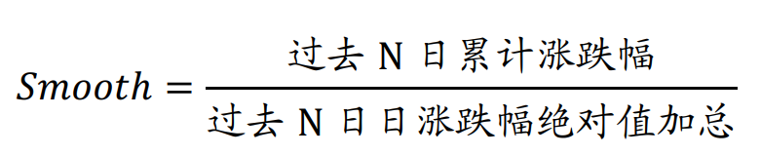

图 smooth动量公式



Smooth多空策略及单独多空收益率

可以看出，Smooth空头收益非常少，几乎都为负值，相比较而言，多头正收益居多，尤其是对于N=240有比较好的收益，但这也有可能是过拟合导致的，因为从不同参数的收益率分布上并没有看出明显趋势。

图 smoothlong_N240_M0的收益率曲线

与rank动量一样，它大部分时间是失效的，其上涨的时间区间也与rank动量有效的时间区间重合。

#### 横截面动量+波动率排名

基于之前的横截面动量策略，我们选取回看周期R=20，在此基础上引入波动率排名，对其进行回测，通过两个变量：S——N日波动率以及R排序选取范围改善策略。



图 原本的横截面动量多头策略（左）和基于波动率排名的横截面动量策略（右）

可以看出，改良后的横截面+波动率策略拥有更好的收益率。并且在大部分参数下回测结果都比较优秀并有很好的趋势性，证明这个策略没有过拟合。

图 volbottom_S40_R0.1收益率曲线

从曲线中可以发现，此曲线在2012-2017之间变化幅度是远大于前面的rank动量和smooth动量的，证明这个策略的有效时长更长（虽然有时候是负相关）。美中不足的是2018-2020以及最近一段时间基本失效，并且2022年的回撤太大，夏普0.68。接下来需要做的是减小波动率，稳定收益。

由于这个策略相关性很高，因此我们需要做的就是对方向的判断。我们在这个策略的基础上增加了一个自检的功能，即观察近端时间投资收益率是否满足要求，如果不满足就会从做多切换到做空，这样就相当于人为增加了对方向的判断。判断公式为：

我们假设profit62符合正态分布，则target_volatility*sqrt(62/252)是62天的目标波动率，α是置信度，这里选取α=1.5，此时如果收益率低于此值则说明93%的可能性当前策略的方向判断错误，应该切换方向。因此我们固定range，再引入目标波动率T。



图 volbottomtargetvol收益率分布图

可以看出，如果将阈值设置的太小，判断方向更频繁，策略会因为一些正常的小波动就切换方向，反而导致策略失灵，如果阈值太大，就会无法触发条件。最佳的策略是让目标波动率在0.25-0.3左右。

图 volbottomtargetvol_S20_T0.25_day62收益率曲线

该曲线和纯波动率排名曲线相比，回撤更小，更加稳定，近几年表现更佳，夏普比从0.68增加到了0.82。缺点是2012-2016年表现不佳，这可能是因为阈值设置的比较宽，对于这种慢涨的情况灵敏度不够。后续还要进一步优化。

为了减少超参数，我们将62日波动率target_volatility*sqrt(62/252)用实际波动率代替real_volatility*sqrt(62/252)，这样我们就少了一个参数，同时我们将N作为参数进行调节。



首先，当N<60时，用过少的数据去预测63日波动率是不符合实际的，从图中也能发现过小的N会导致因子失效。其次，当N>20时，策略不会触发条件全都按照多头买入，继续增大N不会改变策略。

因此，我们可以将α作为变量，用实际波动率代替目标波动率去预测方向，将原判断式改为：



图 realvolatility收益率

但是效果并不是很好，夏普比没有达到0.7的，回撤也都很大。

为了减少波动，我们抛弃排名的方法，改用权重对全品种进行购买，以abs(profit/sigma)/sum(abs(profit/sigma))作为权重，profit/sigma因子为正做多，因子为负做空，并且用最开始的R回看区间和H持有期作为变量。值得注意的是，持有期H>=126天的回测有时会出现空头爆仓的情况，因此数据不准确。



图 allbuy收益率分布



图 allbuy收益风险比

图 allbuy_H20_R_20收益率曲线

这个结果虽然收益率下降了，但是波动更小，上涨的时间区间也更长，曲线更加平缓，尤其是解决了其他动量策略2012-2017年不涨的问题，如果增加杠杆可以解决收益率低的问题。

在之前的回测中，单纯多头的收益是比做空更有利的，放到我们的策略，我们将动量因子小于0的品种剔除，形成一个做多策略。



图 allbuylong做多策略收益分布

收益不如多空组合，波动率也比多空高很多，同时我们也测试一下做空策略，为了防止爆仓，我们剔除了持有期H=126和252，虽然收益率很低，但是多空互补可以提高收益。



图 allbuyshort做空策略收益分布

### 总结

目前已经完成了Rank动量，Smooth动量的回测，并且将波动率引入横截面动量。现在正在做的有收益率二阶导、折扣因子等。

后续将不用排序去做，因为排序以后尤其是两轮排序剩下的品种最多只有四五个，很难做到低回撤。后续想要做全品种按照一定权重购买，以降低回撤。